


FARE LA LEGALITA'
CON LA NONVIOLENZA...

Campo di lavoro internazionale per giovani
8 – 16 Agosto 2011
Pax Christi - Casa Per La Pace- Firenze (Italia)
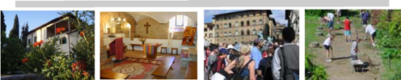
La proposta si rivolge a giovani  di età compresa tra 18 e i 30 anni.  Vuole essere un'opportunità di riflessione sul tema della legalità e della nonviolenza ma anche un'esperienza di lavoro manuale.  La proposta consiste in un lavoro pratico al mattino e in una serie di incontri, discussioni, testimonianze al pomeriggio sulla pratica della legalità con la nonviolenza nella città, nella memoria, nella confisca dei beni ai mafiosi, nel dialogo e nell'accoglienza. | FARE LA LEGALITÀ CON LA NONVIOLENZA...  Quest'anno vogliamo approfondire il tema del fare la legalità con la nonviolenza nella... citta, nella memoria, nella confisca dei beni alle mafie, nel dialogo, nell'accoglienza.  Il programma prevede serate di festa e di musica nel giardino rinascimentale della casa per la pace così come anche alcune uscite nel territorio toscano: Firenze, Arezzo, Barbiana, Pieve di Romena.
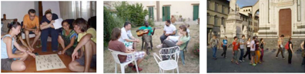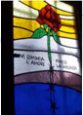

Per Informazioni e iscrizioni rivolgersi a Carmine Campana responsabile della Casa per la Pace:
Telefono: +39-055237450 email:casaperlapace@paxchristi.it www.casaperlapace.it
Posti limitati, affrettatevi a prenotarvi!!!

